Кулин Н.И. P3321

Отчет по лабораторной №1

Задание: скрипт для установки дистрибутивов ПО

Скриншот 1. Написание команд для установки

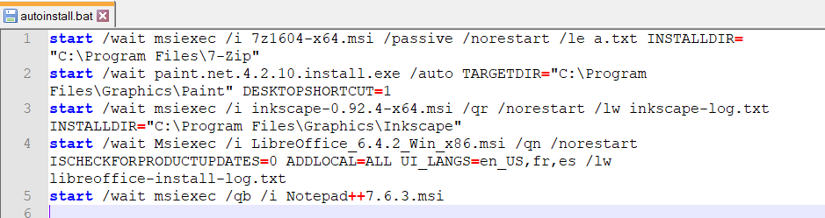

Скриншот 2. Скачать msi установочные файлы

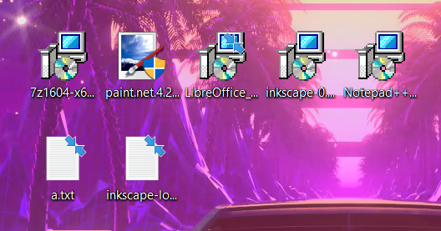

Скриншот 3. Запуск autoinstall.bat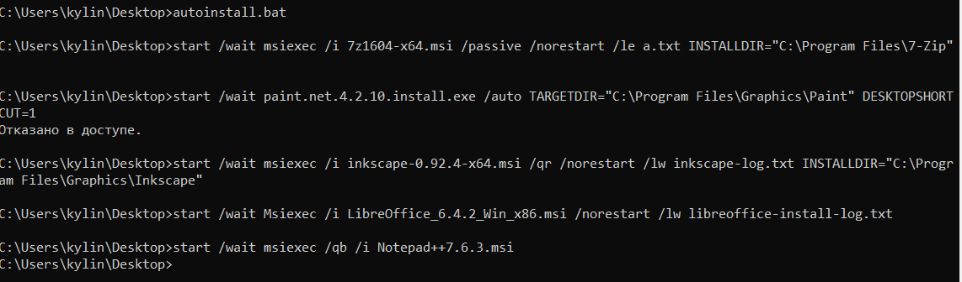

Комментарий: во второй команде оповещение ниже, всплыло, так как я отменил установку.

Скриншот 4,5. Установка Paint.net; Отображение на рабочем столе;

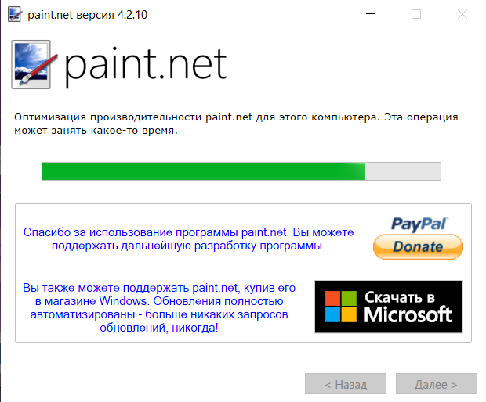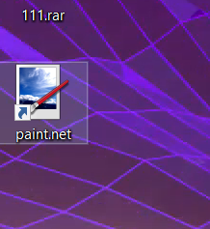

Скриншот 6,7. Установка Inkscape; Отображение на рабочем столе

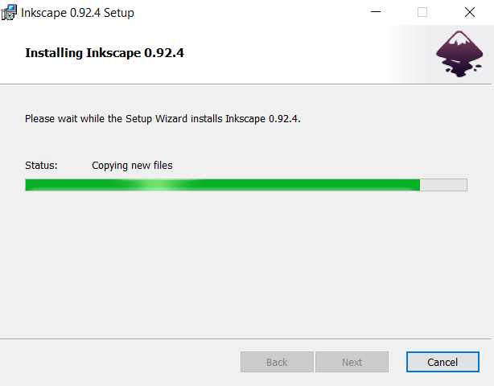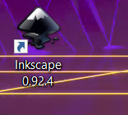

Скриншот 8. Расположение Inksсape в файлах

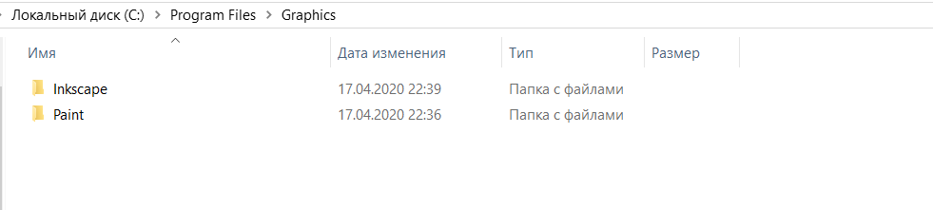

Cкриншот 9. Установка LibreOffice

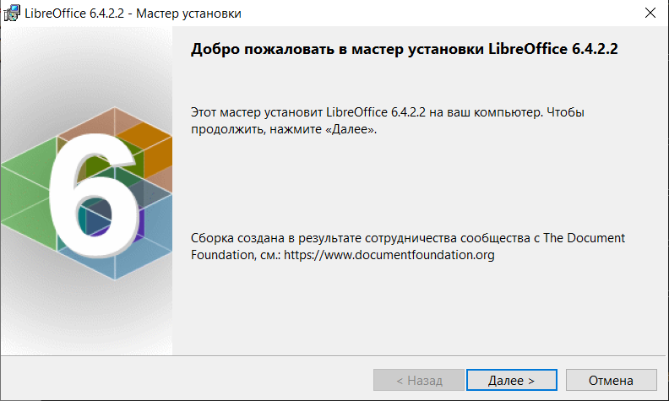

Скриншот 10. Вывод логов.

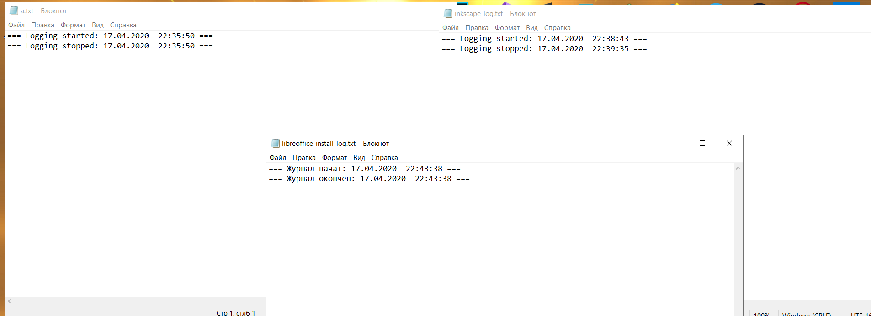

a.txt – вывод 7zip; остальные логи соответствуют программам по названиям файлов.

Скриншот 11. Отображение 7-Zip и Notepad из ново установленных файлов